T.C.
SAKARYA ÜNİVERSİTESİ
BİLGİSAYAR VE BİLİŞİM BİLİMLERİ FAKÜLTESİ

BSM 401 BİLGİSAYAR MÜHENDİSLİĞİ TASARIMI



YAPAY ZEKA TABANLI DUYGU TANIMA VE STRES ANALİZİ
B211210069 - UMUT CAN KONUKÇU

Bölüm  Danışman | :  : | BİLGİSAYAR MÜHENDİSLİĞİ  Dr. Öğr. Üyesi Ulaş YURTSEVER

2024-2025 Güz Dönemi
ÖNSÖZ

Bu proje stres yönetiminin günümüz koşullarında ne kadar hayati olduğunu göz önünde bulundurarak tasarlanmıştır. Günümüzde hızla artan iş yoğunluğu, kişisel ve toplumsal sorunlar nedeniyle stres her yaştan insanın hayatında yaygın bir sorun haline gelmiştir. Bu durum, insanların yaşam kalitesini düşürdüğü gibi fiziksel ve ruhsal sağlık üzerinde de olumsuz etkiler yaratmaktadır.
Proje kapsamında, kullanıcıların günlük yaşamlarını kolaylaştırmakla kalmayıp aynı zamanda stres seviyelerini analiz ederek stres yönetimine katkı sunan bir mobil asistan geliştirilmesi amaçlanmaktadır. Kullanıcının konuşmalarını analiz eden bu asistan, stresli durumları algılayarak sakinleştirici önerilerde bulunacak ve böylece bireylerin daha sağlıklı kararlar almasına, verimliliklerinin artmasına ve yaşam kalitelerinin iyileşmesine destek olacaktır. Bu proje, hem kişisel yardım asistanları alanında önemli bir eksikliği kapatmayı hedeflemekte hem de teknoloji destekli bir yaklaşımla bireylerin duygusal sağlığına doğrudan katkı sağlamayı amaçlamaktadır.

İÇİNDEKİLER

ÖNSÖZ……...................................................................................................... 2
İÇİNDEKİLER.................................................................................................. 3
ŞEKİLLER LİSTESİ......................................................................................... 6
ÖZET................................................................................................................. 7

BÖLÜM 1.
GİRİŞ................................................................................................................. 8
1.1.Projenin Amacı…............................................................................... 8
1.2.Çözülmek İstenen Problemin Önemi................................................. 8
1.3.Literatür Taraması………………………………………………….. 8
1.4.Proje Kısıtları………………………………………………………. 10
1.5.Başarı Kriterleri……………………………………………………. 11
1.6.Hedef Kitle…………………………………………………………. 11

BÖLÜM 2.
ÇÖZÜLMEK İSTENEN PROBLEM............................................................... 12
2.1.Problemin Tanımı………………………………………………….... 12
2.2.Problemin Özellikleri……………………………………………...... 12
2.3.Hedeflenen Çözüm………………………………………………….. 13
2.4.Literatürdeki Boşluk ve Özgünlük………………………………….. 14
2.5.Problemin Piyasadaki Yansımaları………………………………….. 14
2.6.Araştırma Sorusu ve Hipotez………………………………………... 15
2.7.Araştırma Sorusu ve Hipotez………………………………………... 15

BÖLÜM 3.
KULLANILAN TEKNOLOJİLER.………........................................................ 16
3.1.RASA Framework………….………………………………………... 16
3.1.1. RASA Framework’ünün İşleyişi………….…..………... 17
3.1.2. RASA’ da Model Eğitmek……………….…..………..... 17
3.1.3. RASA Framework’ ünün Projede Kullanılış Şekli……... 18
3.2.Python Programlama Dili ….………………….…………………...... 19
3.3.Tkinter………………….………………….…………………............ 20
3.4.JSON Formatlı Dosya…………………….…………………............. 21
3.5.Requests Kütüphanesi………………….……………………............. 22
3.6.SpeechRecognition Kütüphanesi...……….…………………............. 23

BÖLÜM 4.
UYGULAMA.…………….…………………………....................................... 24
4.1.Veri Seti ve Veri Ön İşleme…………………………………………. 24
4.1.1.Veri Kaynaklarının Belirlenmesi……………………….... 24
4.1.2.Veri İşleme ve Etiketleme…………………….…………. 25
4.1.3.Veri Kalitesi ve Çeşitliliğinin Sağlanması……….………. 25
4.1.4.Verinin RASA’ ya uygun hale getirilmesi……………….. 26
4.1.5.Veri Analizi…………….………………………………… 27
4.2. Modelin Geliştirilmesi…................................................................. 29
4.2.1.Train ve Test verisinin ayrılması………………………… 29
4.2.2.Geliştirilen Model.............................................................. 29
4.3. Arayüz Geliştirme……………………............................................ 30
4.3.1.Ana Özellikler………………………….………………... 31

BÖLÜM 5.
SONUÇLAR..........................………….…………………………………........ 37
5.1.Performans Değerlendirilmesi……..…..………………………….. 37
5.1.1.Macro ve Weighted Ortalama Metrikleri………………… 38
5.1.2.Confusion Matrix ve Güven Skoru Dağılımı……………. 39
5.2.Rasa ile Çalışmanın Avantajları ve Sınırlamaları.…………….….... 43

BÖLÜM 6.
PROJE PLANI VE MALİYET ANALİZİ……………….…………………….. 44
6.1.İş paketlerinin Adı ve Hedefleri……………………………………. 44
6.2.Risk Yönetimi……………………………………………………… 47
6.3.Yazılım ve Donanım Gereksinimleri………………………………. 48
6.3.1.Donanım Gereksinimleri……..…………………………... 48
6.3.2.Yazılım Gereksinimleri…………………………………... 49

KAYNAKLAR………………………………………………………………… 50

BSM 401 BİLGİSAYAR MÜHENDİSLİĞİ TASARIMI DEĞERLENDİRME
VE SÖZLÜ SINAV TUTANAĞI……………………………………………… 51

ŞEKİLLER LİSTESİ

Şekil 3.1 | RASA logosu………………………………………….…... | 16
Şekil 3.2 | RASA Eylem Şablonu…..……………………………….... | 17
Şekil 3.3 | RASA Eylem Şablonu 2….…...…………………………... | 18
Şekil 3.4 | Python Şekil………………………………...……………... | 19
Şekil 4.1 | Akış Şeması……………………………………………….. | 24
Şekil 4.2 | Verileri NLU Dosya Formatına Dönüştüren Kod……..….. | 26
Şekil 4.3 | Kategori Dağılımı Kodu 1………………………………… | 27
Şekil 4.4 | Kategori Dağılımı Kodu 2………………………………… | 27
Şekil 4.5 | Kelime Frekansı…………………………………………… | 28
Şekil 4.6 | Kelime Bulutu……………………………………………... | 28
Şekil 4.7 | Train ve Test Verisini Ayıran Kod..………………………. | 29
Şekil 4.8 | Kayıt ve Giriş Paneli….…………………………………… | 31
Şekil 4.9 | Giriş Yap Paneli…………………………………………… | 32
Şekil 4.10 | Kullanıcıya Özel Etkileşim Paneli ………...……………… | 32
Şekil 4.11 | API Kodu..………………………………………………… | 33
Şekil 4.12 | Duygu Sonucunu Gösteren Panel 1……………..………… | 33
Şekil 4.13 | Duygu Sonucunu Gösteren Panel 2……………..………… | 33
Şekil 4.14 | Nefes Egzersizi Uyarısı…………………………………… | 35
Şekil 4.15 | Geçmiş Mesajları ve Skoru Gösteren Panel…………….… | 36
Şekil 5.1 | Performans Değerlendirmesi……...……………………… | 37
Şekil 5.2 | Karmaşıklık Matrisi……………...………………………… | 40
Şekil 5.3 | Tahmin Güven Dağılımı……..…...…….………………… | 41
Şekil 5.4 | Duyguların Performans Değerlendirmesi………………… | 42

ÖZET

Anahtar Kelimeler: Yapay Zeka, Stres Yönetimi, Duygu Analizi, Doğal Dil İşleme (NLP), Gerçek Zamanlı Sistemler

Bu proje, bireylerin günlük yaşamda karşılaştıkları stres seviyelerini belirlemek ve yönetmek amacıyla yapay zeka destekli bir analiz sistemi geliştirmeyi hedeflemektedir. Sistemin temel işleyişi, kullanıcıların sesli konuşmalarını gerçek zamanlı olarak metne dönüştürüp, bu metinleri doğal dil işleme (NLP) teknikleri kullanarak analiz etmektir. Analiz sonucunda, kullanıcıların duygu durumları (örneğin, öfke, üzüntü, korku gibi) tespit edilerek stres seviyesi değerlendirilmektedir. Bu değerlendirme doğrultusunda, kullanıcılara stres yönetimi önerileri sunulmakta ve geri bildirim sağlanmaktadır.

Sistemin temel bileşenleri arasında ses tanıma, metne dönüştürme, duygu analizi, stres tespiti ve geri bildirim mekanizmaları bulunmaktadır. Kullanıcı konuşmalarından elde edilen veriler, Rasa gibi doğal dil işleme platformlarıyla işlenerek duygu analizi yapılır. Örneğin, metin içeriğinde yüksek düzeyde stres belirtileri (öfke, üzüntü veya korku gibi) tespit edilirse, sistem kullanıcının stresli bir durumda olduğunu algılar ve ona rahatlatıcı öneriler sunar. Bu öneriler arasında nefes egzersizleri, sakinleştirici aktiviteler veya motive edici mesajlar yer alabilir.

Sistem, özellikle gerçek zamanlı çalışmayı hedefleyen yapısıyla dikkat çekmektedir. Kullanıcıdan alınan sesli girdiler anında işlenir ve sonuçlar, kullanıcı dostu bir arayüz (Tkinter tabanlı GUI) aracılığıyla görselleştirilir. Ayrıca, sistemin gelecekte mobil bir asistan veya web tabanlı bir uygulama olarak genişletilmesi planlanmaktadır. Böylelikle kullanıcılar, stres yönetim araçlarına her an her yerden erişebilecektir.

Projenin ilerleyen aşamalarında, analiz sonuçlarının doğruluğunu artırmak için daha geniş ve dengeli bir veri seti ile model eğitimi yapılması planlanmaktadır. Bunun yanında, kullanıcı deneyimini iyileştirmek amacıyla daha gelişmiş grafik arayüzler, kullanıcı geçmişine dayalı öneriler ve kişiselleştirilmiş stres yönetimi yöntemleri entegre edilecektir. Ayrıca, projenin kapsamı genişletilerek farklı yaş grupları ve meslek gruplarına yönelik özelleştirilmiş çözümler sunulacaktır.
BÖLÜM 1. GİRİŞ

1.1. Projenin Amacı

Duygu Analizi: Kullanıcıdan gelen sesli komutları metne çevirerek duygu analizinin gerçekleştirilmesi. Kullanıcının konuşmalarında yer alan duygu ifadeleri, sinirlilik, heyecan, üzüntü gibi duygusal göstergeler analiz edilerek anlaşılacaktır. Konuşmalardan çevirilen metinlerin kelime ve dil yapısını inceleyerek stres belirtilerini tanımlanacaktır.

Geri Bildirim ve Yönlendirme Sağlama: Kullanıcının stres seviyesine göre uygun geri bildirimler sağlanarak, onları rahatlatmaya yönelik stratejiler önerilecektir. Kullanıcılar için gerekli görülürse, nefes alma egzersizleri veya rahatlatıcı aktiviteler gibi öneriler de sunulacaktır.
Bu hedefler doğrultusunda kullanıcıların duygusal durumlarını anlamalarına ve yönetmelerine yardımcı olunması planlanmaktadır.

1.2. Çözülmek İstenen Problemin Önemi

Stres, günümüz dünyasında bireylerin en sık karşılaştığı zihinsel sağlık sorunlarından biridir. Dünya Sağlık Örgütü (WHO) tarafından yapılan araştırmalara göre, stres, dünya genelinde zihinsel sağlık problemlerinin en önemli tetikleyicilerinden biridir ve yıllık trilyonlarca dolarlık ekonomik kayba neden olmaktadır.
Mevcut çözümler genellikle fiziksel veriler (örneğin, kalp atış hızı) veya kullanıcı tarafından manuel olarak sağlanan bilgiler üzerine yoğunlaşır. Bu yöntemler, stresin nedenlerini anlamada ve bireylere etkili bir şekilde yardımcı olmada yetersiz kalabilir. Özellikle konuşma tabanlı duygu analizi gibi yenilikçi yöntemler, bireylerin stresle başa çıkmalarına yardımcı olabilecek daha güçlü araçlar sunabilir.

Bu projenin önemini artıran bazı faktörler şunlardır:

- Stresin Erken Tespiti: Stresin erken tespiti, zihinsel sağlık problemlerini önlemek için kritik öneme sahiptir.

- Gerçek Zamanlı Çözüm: Anlık analiz ve geri bildirim, kullanıcıların stresli durumlarda hemen harekete geçmesine olanak tanır.

- Bireysel Farkındalık: Kullanıcıların kendi duygusal durumlarını anlamalarına yardımcı olur ve bu durum, yaşam kalitesini artırabilir.
1.3. Literatür Taraması

Literatür incelendiğinde, Jain ve arkadaşları sosyal medya uygulamalarında tüketici duygu analizi (Consumer Sentiment Analysis - CSA) üzerine bir inceleme yapılmıştır. Özellikle konaklama ve turizm alanında, çevrimiçi yorumlarda tüketici duygu analizini anlamak için makine öğrenimi (ML) tekniklerinin kullanım alanları ve faydaları araştırılmıştır. Çalışma, literatürdeki önceki araştırmaları sistematik bir şekilde analiz ederek, ML tekniklerinin bu alandaki uygulama kapsamını ve etkinliğini değerlendirmiştir. Bu değerlendirme, mevcut araştırmalardaki boşlukları ortaya çıkarmayı ve gelecekteki araştırmalar için yön belirlemeyi amaçlamaktadır. Araştırmanın sonuçları, hizmet sağlayıcıların tüketici ihtiyaçlarına uygun stratejiler geliştirmesine yardımcı olabilecek bilgiler sunarken, akademik araştırmacılar için de gelecek çalışmalara dair yeni fikirler sağlamaktadır [1].

Wankhade ve arkadaşları, duygu analizinin yöntemleri, uygulama alanları ve karşılaşılan zorlukları ele almışlar. Çalışma kapsamında, insanların farklı konulardaki yorumlarını analiz eden duygu analizine dair kapsamlı bir inceleme yapılmıştır. Duygu analizi sayesinde sosyal medya ve blog gibi platformlardaki kullanıcı yorumları işlenerek, insanların çeşitli ürün, hizmet veya olaylarla ilgili düşünceleri incelenmiştir. Bu analiz sonuçlarının şirketler, devletler ve bireyler için karar alma süreçlerinde yararlı olabileceği vurgulanmıştır [2].

Catelli ve arkadaşları e-ticaret alanında tüketicilerin satın alma kararlarını etkileyen ürün incelemelerinin duygu analizine odaklanmıştır. Şirketler, tüketici memnuniyetsizliğini erken tespit edebilmek amacıyla, yorumlardaki olumlu veya olumsuz duyguları otomatik olarak belirleyebilen sistemlere giderek daha fazla önem vermektedir. İlgili çalışmada, İtalyan pazarındaki duygu analizinde kullanılan iki farklı yöntemin (sözlük tabanlı yöntemler ile makine ve derin öğrenme tabanlı modeller) performansları karşılaştırılmıştır. Araştırmada, özel olarak hazırlanmış bir veri kümesi kullanılarak, özellikle derin sinir ağları ile oluşturulmuş BERT gibi dil modellerinin üstün performans sergilediği gösterilmiştir. Ancak, İngilizce veya Çince dışındaki dillerde veri setlerinin genellikle daha küçük olduğu göz önüne alındığında, bu tür modellerin etkinliği ve iyileştirme yolları üzerinde de durulmuştur [3].

Kastrati ve arkadaşları çalışmalarında, eğitim alanında duygu analizinin mevcut durumunu ve gelişimini anlamak için sistematik bir haritalama çalışması yapmıştır. Öğrencilerin geri bildirimlerini analiz etmek, kullanılan dilin karmaşıklığı ve büyük veri hacmi nedeniyle zorluklar içermektedir. Çalışma, 2015-2020 yılları arasında yayımlanmış literatürde doğal dil işleme (NLP), derin öğrenme (DL) ve makine öğrenimi (ML) çözümlerinin eğitim alanında duygu analizi için nasıl kullanıldığını sınıflandırmayı hedeflemiştir. PRISMA çerçevesi kullanılarak 612 çalışmadan 92 tanesi seçilerek analiz edilmiştir. Sonuçlar, bu alanda özellikle derin öğrenme uygulamalarının hızla arttığını göstermektedir. Araştırmada, yapılandırılmış veri kümelerinin, standartlaştırılmış çözümlerin ve duygusal ifadenin algılanmasına odaklanmanın bu alanın gelişimi için önemli olduğu vurgulanmıştır [4].

Bu projeyi özgün kılan unsur, diğer projelerden farklı olarak duygusal farkındalık özelliklerine sahip ve özellikle stres yönetimine odaklanan bir mobil asistan geliştirilmesidir. Bu asistan, kullanıcının sesli ifadelerini metne dönüştürerek, metin üzerinden stres seviyesini analiz edecek ve stresli durumlarda kullanıcıya sakinleşmesine yönelik kişiselleştirilmiş öneriler sunacaktır. Ayrıca, diğer asistanlar gibi temel mobil işlevleri de yerine getirme yeteneğine sahip olacaktır. Bu projeyle, kullanıcının duygusal durumuna duyarlı bir cihaz etkileşimi sağlanarak, literatüre hem metin tabanlı stres yönetimi hem de mobil yapay zeka asistanları açısından özgün katkılar sunulması hedeflenmektedir. Araştırma Sorusu ve Hipotez: Bu çalışmada araştırma sorumuz, "Yapay zeka destekli bir mobil asistan, kullanıcının sesli ifadelerinden stres seviyesini metin tabanlı analiz ile belirleyip stres yönetimine yönelik kişiselleştirilmiş öneriler sunarak kullanıcı deneyimini iyileştirebilir mi?" şeklindedir. Hipotezimiz ise, metin tabanlı stres analizi sağlayan bu mobil asistanın, kullanıcıların duygusal durumlarına duyarlı geri bildirim sunarak, diğer asistanlardan daha etkili bir kullanıcı deneyimi yaratacağıdır.

1.4. Projenin Kısıtları

Veri Seti Kalitesi: Stres analizi yapabilmek için kullanılan metinlerin, duygu durumu etiketlenmiş geniş çaplı bir veri setinden alınması gereklidir.

Dil Kapsamı: Türkçe metinlerde duygu analizi yapılacaksa, NLP modellerinin Türkçeye göre uyarlanması gerekecek ve dil kaynaklarının sınırlılığı göz önünde bulundurulacaktır.

Gerçek Zamanlı Çalışma: Projenin ses analizi ve stres tespiti gerçek zamanlı çalışacak şekilde optimize edilmelidir.

Doğruluk Oranı: Analizlerin doğru sonuçlar vermesi için modelin eğitim süreci ve doğruluk oranı en yüksek seviyede olmalıdır.
1.5. Başarı Kriterleri

- Ses verisinin metine çevrilmesi: Kullanıcıdan gelen sesli komutların doğru bir şekilde metne çevrilmesi.

- Stres Tespiti: Kullanıcının stresli olduğu anların yüksek doğrulukla tespit edilmesi.

- Rahatlamaya Yönelik Geri Bildirim: Stresli bireyler için durumlarına uygun, rahatlatıcı öneriler sağlanması ve kullanıcıya destekleyici geri bildirimler sunulması.

- Kullanıcı Dostu Python Tabanlı Arayüz: Python üzerinde geliştirilen kullanıcı arayüzünün erişilebilir, anlaşılır ve kullanıcı dostu olmasının sağlanması.

1.6. Hedef Kitle

Bu proje, bireysel kullanıcılardan kurumlara, sağlık uzmanlarından teknoloji kullanıcılarına kadar geniş bir hedef kitleye hitap etmektedir. Projenin stres tespitindeki doğruluğu ve kişiselleştirilmiş geri bildirim sunabilme kabiliyeti, onu her yaştan ve yaşam tarzından kullanıcılar için ideal bir çözüm haline getirmektedir.

BÖLÜM 2. ÇÖZÜLMEK İSTENEN PROBLEM

2.1. Problemin Tanımı

Stres, bireylerin zihinsel ve fiziksel sağlıklarını etkileyen en önemli faktörlerden biridir. Modern yaşamın temposu, bireylerin stres seviyelerinin artmasına neden olurken, bu durum iş yaşamından kişisel ilişkilere kadar birçok alanda olumsuz etkiler yaratmaktadır. Stresi ölçmek ve yönetmek, bireylerin daha sağlıklı ve üretken bir yaşam sürdürmesi için kritik öneme sahiptir. Ancak mevcut stres yönetimi yöntemleri, kullanıcıların öznel değerlendirmelerine dayanmakta ve anlık çözümler sunamamaktadır.

Bu bağlamda, stresin daha nesnel bir şekilde tespit edilebileceği, gerçek zamanlı analizler sunan ve bireye özel öneriler geliştirebilen bir sistem geliştirilmesi gerekliliği doğmuştur. Konuşma temelli bir duygu analizi sistemi, bireylerin günlük yaşamda ifade ettikleri duygular üzerinden stres seviyelerini analiz etme potansiyeline sahiptir.

2.2. Problemin Özellikleri

Objektif Ölçüm Eksikliği
Mevcut stres ölçüm araçlarının çoğu, kullanıcıların öz bildirimine dayalıdır. Örneğin, bireyler kendilerini stresli hissettiklerinde bir ankete cevap verirler veya stres seviyelerini kendileri derecelendirirler. Bu tür yöntemler, bireyin gerçek stres seviyesini yansıtmayabilir. Fiziksel biyometrik veriye dayalı araçlar (örneğin, kalp atış hızı ölçen akıllı saatler), stresin yalnızca fiziksel belirtilerine odaklanır ve duygusal ifadeleri göz ardı eder.

Dilsel Karmaşıklık
Türkçe gibi az kaynaklı diller için geliştirilmiş NLP modelleri sınırlıdır. İngilizce ve diğer yaygın dillerdeki duygu analizi modelleri genellikle yüksek doğrulukla çalışsa da, Türkçe için bu modellerin yeterince optimize edilmemiş olması önemli bir sorundur.

Gerçek Zamanlılık
Mevcut sistemler, stresin anlık tespitini ve müdahalesini yeterince sağlayamamaktadır. Örneğin, bazı uygulamalar verileri analiz etmek için belirli bir zaman alır ve bu da kullanıcıya gecikmeli geri bildirim sağlar.

Kişiselleştirme Eksikliği
Birçok mevcut çözüm, kullanıcıların bireysel ihtiyaçlarına uygun öneriler sunmaz. Genel geçer meditasyon teknikleri veya rahatlama önerileri, her birey için aynı etkiyi göstermeyebilir.

2.3. Hedeflenen Çözüm

Bu projede geliştirilecek sistem, kullanıcıların konuşma verilerinden yola çıkarak stres seviyelerini analiz eden ve bireysel ihtiyaçlara göre yönlendirme yapan bir sistem olacaktır. Sistem şu özelliklere sahip olacaktır:

Metin Temelli Duygu Analizi
- Kullanıcının sesli ifadeleri, gerçek zamanlı olarak metne dönüştürülecektir.
- Duygu analizi, metindeki anahtar kelimeler ve dil yapıları üzerinden gerçekleştirilecektir. Örneğin, kullanıcı cümlelerinde "çok yoruldum", "sinirliyim" gibi ifadeler yer alıyorsa, sistem bunları stres belirtileri olarak analiz edecektir.

Gerçek Zamanlı Çalışma
- Sistem, kullanıcıdan gelen sesli girişleri hızlı bir şekilde analiz ederek, anında geri bildirim sunacaktır.
- Örneğin, bir kullanıcı konuşmasında yüksek stres belirtileri tespit edildiğinde, sistem kullanıcıyı sakinleştirmek için hemen bir nefes egzersizi önerisi sunacaktır.

Kişiselleştirilmiş Öneriler
Kullanıcının duygu durumu analiz edilerek, stres seviyesine uygun geri bildirim sağlanacaktır. Örneğin, yüksek stres seviyelerinde nefes egzersizi veya rahatlatıcı müzik önerileri, hafif stres durumlarında motivasyon artırıcı mesajlar.

Entegrasyon ve Kullanılabilirlik
- Sistem, masaüstü ve mobil platformlara entegre edilerek kullanıcıların kolayca erişim sağlayabileceği bir çözüm sunacaktır.
- Uzun vadede, sistemin bir mobil uygulama olarak geliştirilmesi planlanmaktadır.

2.4. Literatürdeki Boşluk ve Özgünlük

Bu proje, literatürdeki mevcut çalışmalarla karşılaştırıldığında şu açılardan özgünlük taşımaktadır:

Konuşma Tabanlı Duygu Analizi
Mevcut sistemler genellikle metin tabanlı duygu analizi veya biyometrik verilerle sınırlıdır. Bu proje, konuşma ve metin analizi kombinasyonu ile stres tespiti yapmayı hedeflemektedir.

Stres Yönetimine Odaklanma
Çoğu duygu analizi çalışması, yalnızca kullanıcıların duygularını anlamaya yöneliktir. Bu proje, stres yönetimi için geri bildirim ve öneriler sağlayarak daha ileri bir adım atmaktadır.

Türkçe NLP Çözümleri
Proje, Türkçe diline özgü NLP modelleri kullanarak, Türkçe konuşan kullanıcılar için optimize edilmiş bir stres yönetim sistemi sunmayı hedefler.

2.5. Problemin Piyasadaki Yansımaları

Piyasada stres yönetimine yönelik çeşitli çözümler bulunmaktadır, ancak bu çözümlerin eksiklikleri aşağıdaki gibi sıralanabilir:

Meditasyon ve Stres Yönetimi Uygulamaları
Örneğin, Calm ve Headspace gibi uygulamalar, genel rehberlik sağlar ancak bireysel duygusal analiz sunmaz.

Akıllı Saatler ve Sensörler
Apple Watch veya Fitbit gibi cihazlar, biyometrik verilere dayanarak stres tahmini yapar ancak bu tahminler genellikle yüzeysel olup, duygu analizine dayanmaz.

Yapay Zeka Tabanlı Sistemler
Bazı chatbotlar veya asistanlar duygu analizi yapabilse de stres yönetimine yönelik bir geri bildirim mekanizmasına sahip değildir.

Bu proje, kullanıcıların duygusal durumlarını anlama ve yönetme sürecinde bir fark yaratmayı hedeflemektedir. Hem Türkçe diline özel uyarlamalar hem de kişiselleştirilmiş geri bildirimlerle, mevcut çözümlerden ayrışan bir yaklaşım sunacaktır.

2.6. Araştırma Sorusu ve Hipotez

Araştırma Sorusu: Yapay zeka destekli bir sistem, kullanıcıların sesli ifadelerinden yola çıkarak stres seviyelerini metin tabanlı analiz ile belirleyip, anlık geri bildirim sunarak stres yönetimine katkı sağlayabilir mi?

Hipotez: Metin tabanlı stres analizi yapan yapay zeka destekli bir sistem, kullanıcıların stres seviyelerini daha doğru şekilde analiz ederek, kişiselleştirilmiş öneriler sunabilir ve böylece yaşam kalitelerini artırabilir.

2.7 Beklenen Sonuçlar

Bu projeyle aşağıdaki sonuçların elde edilmesi beklenmektedir:

- Kullanıcıların stres seviyelerinin doğru ve gerçek zamanlı olarak tespit edilmesi.
- Kişiselleştirilmiş öneriler sunarak stres yönetiminde etkinlik sağlanması.
- Türkçe NLP modelleri kullanılarak yerel ihtiyaçlara uygun bir çözüm geliştirilmesi.
- Mobil veya masaüstü cihazlarda kullanıcı dostu bir arayüzle erişilebilirlik sağlanması.

BÖLÜM 3. KULLANILAN TEKNOLOJİLER

3.1. RASA Framework

Rasa, diyalog tabanlı chatbot oluşturmak için makine öğrenimi ve yapay zeka gibi bir dizi kaynaktan ilham alan açık kaynak framework’tür. Ayrıca bir dizi parametreyi değiştirebilmek ve kendi özel bileşenlerinizi kolayca ekleyebilmek için esneklik sunar.


Şekil 3.1 RASA Logosu

Rasa, Nlu(Natural Language Understanding) ve Core olmak üzere 2 ana bileşeden oluşur.

a) RASA NLU (Natural Language Understanding)
NLU (Natural Language Understanding), doğal dil anlama görevlerini gerçekleştiren ve Rasa Chatbot’un kullanıcı girişlerini anlamasına yardımcı olan bir açık kaynaklı doğal dil işleme (NLP) kütüphanesidir. Amacı kullanıcı mesajlarından yapılandırılmış bilgi çıkarmaktır. Bu bilgi, niyetleri (intents) ve varlıkları (entities) içerir. Modelin, intents ve entities’lerin doğru şekilde tanımlamasına yardımcı olmak için eğitim verilerinize arama tabloları gibi ekstra bilgiler de ekleyebilirsiniz .

b)RASA Core
Konuşmanın mevcut durumunu yönetmekten ve bir konuşma bağlamında yapılması gereken bir sonraki eylemin ne olması gerektiğine karar vermekten sorumludur. Bu eylem basit bir mesaj döndürmek veya custom action olabilir.

3.1.1. RASA Framework’ünün İşleyişi

Chatbot çerçevesi, tüm chatbot motor modüllerinin Önyüklemesi için kullanılır. Özellikle Makine Öğrenimi Modelleri için. Aşağıda kullanılan Rasa çerçevesinin Mimari akışı yer almaktadır.

Bu araştırma yaklaşımında kullanılan mimari veya diyalog yönetimi akışı, chatbot yığın çerçevesinin mimarisi olan Şekil 3.2'de gösterildiği gibidir. Mesajın ilk aşaması alınır ve niyetleri, varlıkları ve diğer yapılandırılmış bilgileri çıkarmak için yorumlayıcıya, yani Rasa NLU'ya iletilir. Hem yorumlayıcı hem de izleyici, aldığı mesaj bildirimleri aracılığıyla konuşma bağlamının durumunu izler, algılar ve korur. Üçüncü politika veya politika yöneticisi izleyiciden bağlam durumunu alır. Dördüncü politika veya politika yapıcılar daha sonra hangi eylemin yapılacağını seçer. Beş eylem veya eylem izleyici tarafından kaydedilir. Bu altı eylem yürütülür.[5]

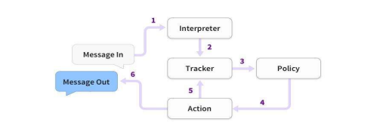
Şekil 3.2 RASA Eylem Şablonu

3.1.2. RASA’ da Model Eğitmek

Şekil 3, chatbot sistemimizin niyet ve varlık eğitim akışını tasvir etmektedir. Sistem iki ana modülden oluşur ve her modül ayrı ayrı eğitilir: Doğal Dil Anlama (NLU) ve Diyalog Politikası/Diyalog Yönetimi.

NLU modülü, içinde iki temel bileşen model barındırır:
1. Niyet Sınıflandırıcı
2. Varlık Çıkarıcı

Bu projede, Niyet Sınıflandırıcı olarak Gözetimli Gömmeler (Supervised Embeddings) kullanılmıştır. Bu yöntem, aynı zamanda Gömme Niyet Sınıflandırıcısı olarak da bilinir. Gömme Niyet Sınıflandırıcısı, kullanıcı girdilerini ve niyet etiketlerini aynı vektör uzayına yerleştirir ve bu yerleştirmeler, aralarındaki benzerlik en üst düzeye çıkarılarak eğitilir.
Bu algoritma, StarSpace üzerine kuruludur, ancak uygulamada bazı farklar bulunmaktadır:

• Kayıp fonksiyonu biraz değiştirilmiştir.
• Ek gizli katmanlar ve bırakma (dropout) mekanizması eklenmiştir.

Ayrıca, bu algoritma, niyet etiketleri arasında benzerlik sıralamaları sağlayabilme özelliğine de sahiptir. [5]

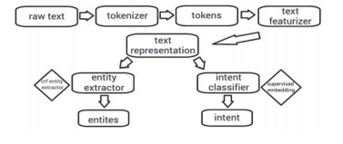
Şekil 3.3 RASA Eylem Şablonu 2

3.1.3. RASA Framework’ ünün Projede Kullanılış Şekli

- NLU (Natural Language Understanding): Rasa'nın doğal dil anlama bileşeni kullanılarak model eğitilmiştir. Bu bileşen, kullanıcı tarafından sağlanan metni analiz ederek niyet (intent) ve varsa belirli varlıkları (entities) tespit eder.

- Model Eğitimi: Duygu analizi için anger, sadness, fear, happy gibi niyetlere dayalı bir model eğitilmiştir. Bu model, metin tabanlı girişleri değerlendirerek kullanıcının stresli olup olmadığını belirler.

3.2. Python Programlama Dili

Python, modern yazılım geliştirme dünyasında en yaygın kullanılan dillerden biridir. Web uygulamaları, veri bilimi, makine öğrenimi ve yazılım geliştirme gibi birçok alanda kullanımıyla bilinir. Python’un geniş kütüphane desteği, basit sözdizimi ve platform bağımsız yapısı, onu hem yeni başlayanlar hem de profesyoneller için ideal bir seçim haline getirir.

Python'un Özellikleri:

- Basitlik: Python, kolay okunabilir bir sözdizimine sahiptir, bu da karmaşık yazılımların bile hızlı bir şekilde geliştirilmesini sağlar.

- Çok Yönlülük: Web geliştirme, veri analitiği, makine öğrenimi ve otomasyon gibi birçok alanda kullanılabilir.

- Kütüphane Desteği: Python, veri işleme, makine öğrenimi ve GUI geliştirme gibi işlevler için geniş bir standart kütüphane yelpazesi sunar.

- Topluluk Desteği: Python’un dünya çapında geniş bir kullanıcı kitlesi vardır, bu da sıkça güncellenen kaynaklar ve destek anlamına gelir.

- Platform Bağımsızlık: Python programları, neredeyse tüm işletim sistemlerinde çalışabilir (Windows, MacOS, Linux vb.).


Şekil 3.4 Python Şekli

Projede Python’un Kullanımı:

- Arayüz Geliştirme: Tkinter kütüphanesi kullanılarak Python üzerinden bir grafiksel kullanıcı arayüzü (GUI) geliştirilmiştir. Bu arayüz, kullanıcıların giriş yapmasını, mesaj göndermesini ve duygu analiz sonuçlarını görmesini sağlar.

- API Entegrasyonu: Python, Rasa API ile entegre edilerek kullanıcı mesajlarının analiz edilmesini sağlamıştır. Python’un esnek yapısı, HTTP isteklerini yönetmeyi ve alınan sonuçları işlemesini kolaylaştırmıştır.

- Arka Plan İşlemleri: Python sayesinde veri işleme, sesli girişlerin analiz edilmesi, JSON dosyalarındaki kullanıcı verilerinin işlenmesi gibi arka plan işlemleri kolay bir şekilde gerçekleştirilmiştir.

3.3. Tkinter

Tkinter, Python'un yerleşik grafiksel kullanıcı arayüzü (GUI) kütüphanesidir ve Python sürüm 1.1'in yayınlanmasıyla 1994'ten beri Python standart kütüphanesinin bir parçası olmuştur ve bu da onu Python için fiili GUI kütüphanesi haline getirmiştir Kullanıcı dostu ve modern arayüzler tasarlamak için kullanılır. Tkinter, özellikle küçük ve orta ölçekli projelerde hızlı prototipleme ve üretim ortamında kullanımı kolay bir yapı sunar. kinter, Tk GUI kütüphanesine yönelik bir Python arayüzüdür ve Python sürüm 1.1'in yayınlanmasıyla 1994'ten beri Python standart kütüphanesinin bir parçası olmuştur ve bu da onu Python için fiili GUI kütüphanesi haline getirmiştir.[6]

Tkinter'in Özellikleri:

- Yerleşik Desteği: Python ile entegre gelir, ek bir yükleme gerektirmez.

- Çok Amaçlı: Kayıt ekranları, giriş formları, düğmeler ve özel paneller gibi birçok farklı arayüz öğesi içerir.

- Esneklik: Arayüz öğeleri üzerinde özelleştirme yapılarak görsel tasarımlar geliştirilebilir.

Projede Tkinter Kullanımı

Kayıt ve Giriş Ekranları

- Kullanıcıların hesap oluşturabileceği ve giriş yapabileceği bölümler Tkinter ile oluşturulmuştur.

- Dinamik hata mesajları ve başarılı giriş bildirimleri sağlanmıştır.

Kullanıcıya Özel Panel

- Giriş yapan her kullanıcı için kişiselleştirilmiş bir arayüz sunulmuştur.

- Bu panelde kullanıcılar mesaj gönderebilir, duygu analiz sonuçlarını görebilir ve nefes egzersizi gibi stres yönetim araçlarına erişebilir.

Duygu Analizi Sonuçları

Kullanıcıdan alınan mesajlar analiz edildikten sonra sonuçlar arayüzde kullanıcıya görsel olarak sunulmuştur.

3.4. JSON Formatlı Dosya

JSON (JavaScript Object Notation), hafif, insan tarafından okunabilir ve makine tarafından kolayca işlenebilir bir veri formatıdır. Python, JSON verilerini işlemek için standart bir kütüphaneye sahiptir. JSON (JavaScript Nesne Gösterimi) [1-3], programlama dili JavaScript'in veri türlerine dayalı popüler bir hafif yarı yapılandırılmış veri biçimidir. Son birkaç yılda World Wide Web üzerindeki ana veri değişim biçimi haline geldi. JSON ayrıca veritabanı topluluğu araştırmalarında da popülerlik kazanmıştır.[7]

JSON'un Özellikleri:

- Hafif: Veri saklama ve iletim için minimal bir format sunar.

- Kolay Anlaşılır: İnsan tarafından okunabilir yapısı sayesinde kolayca düzenlenebilir.

- Platform Bağımsız: JSON, Python, Java, JavaScript gibi birçok programlama dili tarafından desteklenir.

- Esneklik: Veriler anahtar-değer çiftleri halinde saklanır, bu da organize edilmesini kolaylaştırır.

Projede JSON Kullanımı

Kullanıcı Verilerinin Saklanması
- Kullanıcı adı, şifre, mesaj geçmişi ve stres puanı gibi bilgiler JSON formatında bir dosyada saklanmıştır.

- JSON dosyası, hem hızlı erişim hem de hafif bir depolama yöntemi sunar.

Veri İşleme
- Kullanıcı bilgileri dosyadan okunur, doğrulama yapılır ve yeni kullanıcıların bilgileri dosyaya eklenir.

- Mesaj geçmişleri JSON yapısında düzenlenerek kullanıcıların erişimine sunulmuştur.

3.5. Requests Kütüphanesi

Requests, Python’da HTTP isteklerini (GET, POST, PUT vb.) yönetmek için kullanılan popüler bir kütüphanedir. RESTful API’lerle etkileşim kurmak için kullanılır.

Requests'in Özellikleri

- Basit Kullanım: HTTP isteklerini kolayca gönderme ve sunucudan alınan yanıtları işleme yeteneği sağlar.

- Esneklik: Geniş bir yapı sunar, başlıklar, parametreler ve gövde (body) gibi detaylar kolayca yönetilebilir.

- JSON Desteği: API yanıtlarını JSON formatında alabilir ve bunları Python sözlüklerine dönüştürebilir.

Projede Requests Kullanımı

Rasa API ile Entegrasyon
Kullanıcıdan alınan mesajlar, HTTP POST isteği aracılığıyla Rasa API’ye gönderilmiştir. Ayrıca API’den alınan yanıtlar (niyet ve güven skoru gibi bilgiler) işlenerek kullanıcıya gösterilmiştir.

Sonuçların İşlenmesi
Duygu analizi sonuçları arayüzde kullanıcıya görsel olarak sunulmuş ve stresli durumlarda öneriler sağlanmıştır.

3.6. SpeechRecognition Kütüphanesi

SpeechRecognition, Python’da ses tanıma işlemlerini gerçekleştirmek için kullanılan bir kütüphanedir. Mikrofon gibi cihazlardan alınan ses verilerini metne dönüştürmek için popüler bir araçtır.

SpeechRecognition'in Özellikleri

- Çoklu Dil Desteği: Birden fazla dilde ses tanıma işlemleri yapabilir.

- Google Speech-to-Text API ile Entegrasyon:Sesli girişleri metne dönüştürmek için Google’ın güçlü motorunu kullanır.

- Kolay Kullanım: Mikrofon veya önceden kaydedilmiş ses dosyalarını işleyebilir.

Projede SpeechRecognition Kullanımı

Sesli Giriş
Kullanıcı, mikrofon aracılığıyla sesli mesaj gönderebilir. Arka planda ise sesli mesajlar metne dönüştürülerek analiz edilmek üzere Rasa API’ye gönderilmiştir.

Kullanıcı Deneyimi
Mikrofon üzerinden alınan sesler güvenli bir şekilde işlenmiştir. Eğer ses tanıma başarısız olduysa kullanıcıya uygun hata mesajları verilmiştir.
BÖLÜM 4. UYGULAMA
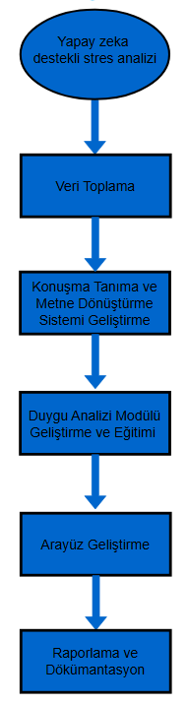
Projenin Akış Şeması
Bu görsel, yapay zeka destekli stres analizi sisteminin geliştirilme aşamalarını gösteren bir akış şemasıdır.
-Yapay Zeka Destekli Stres Analizi
- Veri Toplama: Kullanıcıların stres düzeylerini analiz edebilmek için çeşitli veri kaynaklarından Türkçe etiketli veriler toplanır ve temizlenir.
- Konuşma Tanıma ve Metne Dönüştürme: Sesli girişler, konuşma tanıma sistemleri kullanılarak metne dönüştürülür ve doğruluğu test edilir.
- Duygu Analizi Modülü Geliştirme ve Eğitimi: Toplanan verilerle, duygu sınıflandırması yapan bir yapay zeka modeli geliştirilir ve optimize edilir.
- Arayüz Geliştirme: Kullanıcıların stres analizini görüntüleyip geri bildirim alabileceği bir mobil veya web arayüzü tasarlanır.
- Raporlama ve Dokümantasyon: Geliştirme süreci ve sonuçları detaylı bir şekilde raporlanır ve gelecekteki geliştirmeler için dokümante edilir.

Şekil 4.1 Akış Şeması

4.1. Veri Seti ve Veri Ön İşleme:

4.1.1. Veri Kaynaklarının Belirlenmesi

Literatür incelemesinde elde edilen bilgiler doğrultusunda, mevcut Türkçe duygu analizi veri setleri ve stres ile ilgili açık veri kaynakları taranacaktır. mevcut veri setleri incelenecek ve projenin gereksinimlerini karşılayan bir hazır veri seti bulunması durumunda bu veri üzerinden çalışma yapılacaktır. Ancak, proje hedeflerine uygun bir veri setine ulaşılamazsa, el ile veri toplama yöntemine geçilecektir. Bu süreçte, farklı stres düzeylerini ifade eden sesli ya da yazılı ifadeler kaydedilecek ve etiketlenecektir. Uygun veri kaynakları, akademik veri setleri, sosyal medya metinleri, forumlar veya özel izinlerle erişilebilecek kullanıcı yorumlarından elde edilebilir. Bu kaynaklar, kullanıcının duygu durumlarını özellikle stres, kaygı, mutluluk gibi durumlar çerçevesinde sınıflandırabilen ifadeler içermelidir.

Projemde ise kullandığım veri seti, Kaggle platformunda yer alan ve alpcansoydas tarafından sağlanan Türkçe Duygu Analizi Veri Seti’dir. Bu veri seti, duygu analizi projelerinde kullanılmak üzere Türkçe cümlelerin hangi duyguyu ifade ettiğini gösteren etiketlenmiş metinlerden oluşmaktadır.
https://www.kaggle.com/datasets/alpcansoydas/turkish-emotion-analysis-dataset [8]

4.1.2. Veri İşleme ve Etiketleme

Veri seti, kullanıcıların belirli duygulara sahip cümlelerini sınıflandırmak için etiketlenmiştir. Duygusal etiketler arasında mutluluk, üzüntü, şaşkınlık, korku, öfke ve iğrenme gibi temel duygusal durumlar yer almaktadır. Her bir cümleye karşılık gelen duygu etiketi, modelin hangi duygu durumunu analiz etmesi gerektiğini gösterir. Bu sayede model, metin üzerinde çalışarak kullanıcının ifadesindeki temel duyguyu belirleyebilir.

4.1.3. Veri Kalitesi ve Çeşitliliğinin Sağlanması

Stres tespit modeli eğitimi için kullanılacak verinin doğruluğu ve kapsamının geniş olması amacıyla veri çeşitliliği sağlanacaktır. Farklı kullanıcı gruplarının ifadelerini içeren, farklı duygu yoğunluklarını yansıtan ve çeşitli kullanım alanlarından gelen veriler, modelin daha esnek ve gerçekçi analizler yapabilmesi için toplanacaktır. Toplanan verinin kalitesini değerlendirmek için ön analizler yapılarak, düşük kaliteli veya bağlamsal olarak anlam taşımayan örnekler elenecektir.

4.1.4. Verinin RASA’ ya uygun hale getirilmesi

RASA Framework'ün başarılı bir şekilde kullanılabilmesi için, doğal dil işleme süreçlerine uygun veri formatının oluşturulması gereklidir. Bu aşamada, mevcut veriler Python kullanılarak RASA'nın gerektirdiği nlu.yml formatına dönüştürülmektedir.
nlu.yml, RASA'nın doğal dil işleme (NLU) modülü için temel bir yapı taşıdır ve kullanıcıların çeşitli ifadelerini (örnek cümleler) kategorilere ayırarak eğitmek için kullanılır. Bu dosyada her bir ifade, niyet (intent) ve varlık (entity) gibi doğal dil kavramlarına atanarak düzenlenir. Örneğin, "Bugün hava nasıl?" gibi bir kullanıcı ifadesi, "hava_durumu" gibi bir niyetle ilişkilendirilebilir.

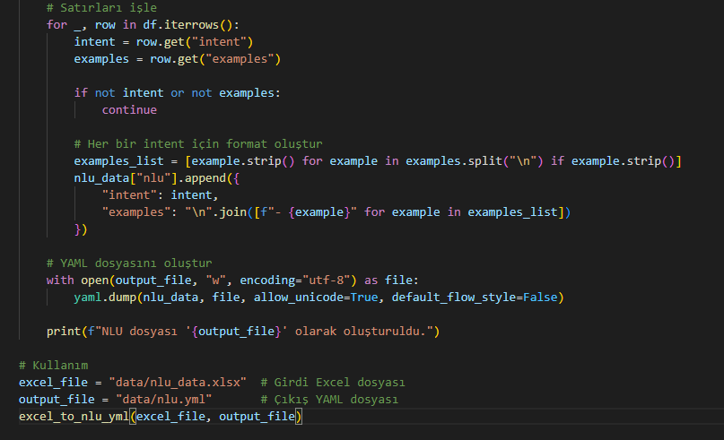
Şekil 4.2 Verileri NLU Dosya Formatına Dönüştüren Kod

Bu Python kodu, bir Excel dosyasındaki verileri RASA Framework'ün doğal dil işleme (NLU) dosya formatı olan nlu.yml dosyasına dönüştürmek için geliştirilmiştir. RASA, sohbet botu geliştirme ve doğal dil işleme alanında yaygın olarak kullanılan bir framework olup, nlu.yml dosyası kullanıcı girdilerini anlamak için gerekli eğitim verilerini içerir.

4.1.5. Veri Analizi

Bu görselde, doğal dil işleme (NLU) için kullanılan bir veri kümesinin örnekleri ve kategori (intent) dağılımı görülmektedir.

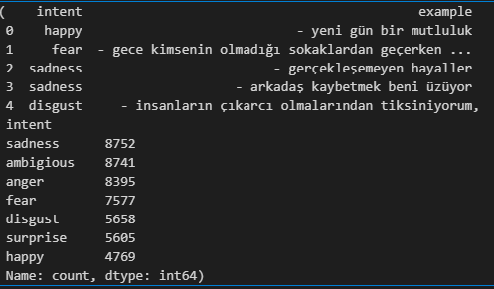
Şekil 4.3 Kategori Dağılımı Kodu 1

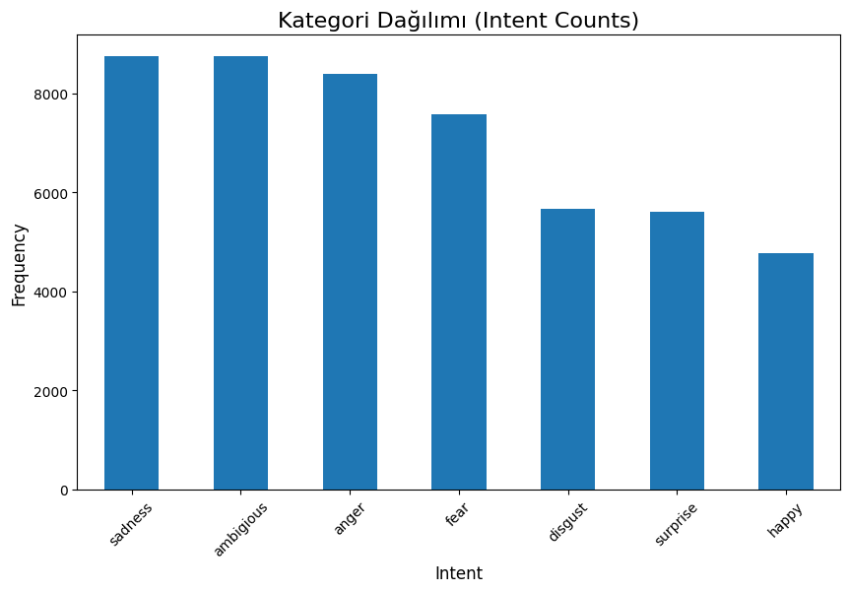
Şekil 4.4 Kategori Dağılımı Kodu 2

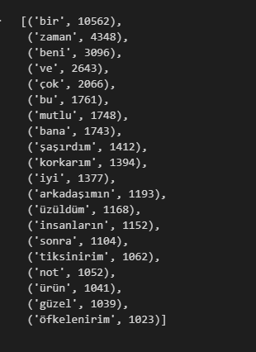
Şekil 4.5 Kelime Frekansı

Bu görsel, veri kümesinde yer alan metinlerde en sık kullanılan kelimelerin ve bunların frekanslarının bir listesini göstermektedir.

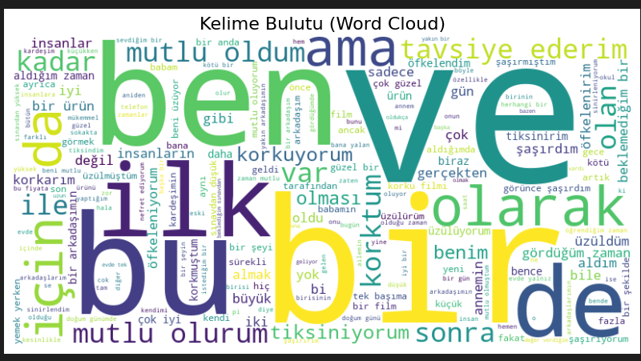
Şekil 4.6 Kelime Bulutu

4.2. Modelin Geliştirilmesi

Bu aşamada, model, verilen veri setindeki bilgiler doğrultusunda RASA Framework kullanılarak geliştirilmiştir. RASA, sohbet botları ve doğal dil işleme sistemleri geliştirmek için yaygın olarak kullanılan bir platformdur

4.2.1. Train ve Test verisinin ayrılması

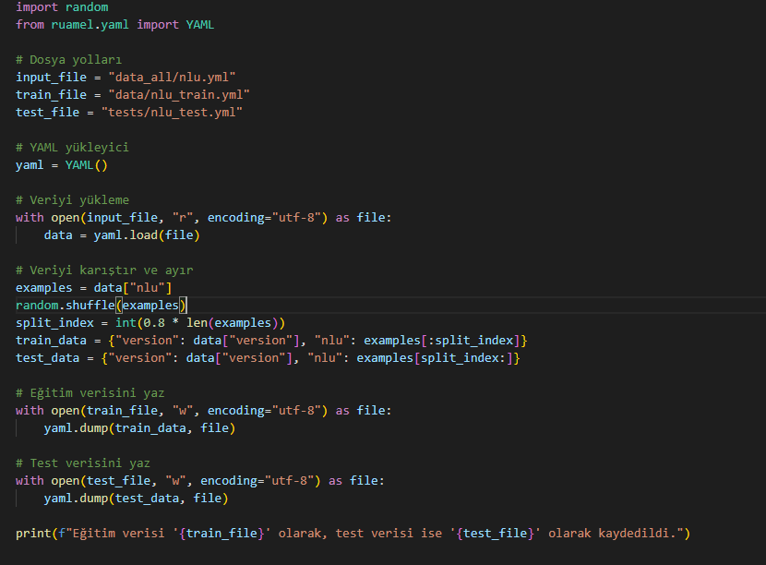
Şekil 4.7 Train ve Test Verisini Ayıran Kod

Bu kod ile bir YAML formatındaki veri setini eğitim ve test verisi olarak ikiye ayırmak için tasarlanmıştır. Kod, veri setini rastgele karıştırarak %80'ini eğitim, %20'sini ise test verisi olarak ayırır ve bu verileri ayrı dosyalara kaydeder.

4.2.2 Geliştirilen Model

a) Türkçe metin analizi yeteneği: Geliştirilen model, Rasa çerçevesi kullanılarak Türkçe metinler üzerinde duygu analizi yapabilecek şekilde tasarlanmıştır. Bu bağlamda, kullanıcıdan alınan metinlerin stres ve duygu durum göstergelerini tespit edebilmektedir.

b) Rasa Altyapısı: Rasa Framework, modelin doğal dil anlama (NLU) ve diyalog yönetimi süreçlerini yönetmek için temel bir yapı olarak kullanılmıştır. Rasa’nın modüler yapısı, projenin gereksinimlerine uygun bir NLP modelinin geliştirilmesini sağlamıştır.

- Model, Rasa NLU (Natural Language Understanding) bileşeni kullanılarak eğitilmiş ve analiz süreçlerini gerçekleştirebilecek bir NLP modeli oluşturulmuştur.

- Rasa’nın etkileşim yönetimi özellikleri sayesinde, kullanıcılarla doğal diyaloglar kurulabilmekte ve stres analizine uygun geri bildirimler sunulabilmektedir.

- Eğitim verileri, Rasa'nın doğal dil anlama modülüne özel olarak formatlanmış; niyetler (intents) ve varlıklar (entities) kullanılarak stresle ilişkili ifadeler tespit edilmiştir.

c) Duygu sınıflandırması: Rasa’nın dil işleme yetenekleri, metinlerdeki sinir, mutluluk, korku, iğrençlik, üzüntü, nötr ve şaşkınlık ifadeleri algılamada kullanılmıştır. Bunun yanı sıra, stresle ilişkilendirilebilecek ifadelerin işaretlenmesi sağlanmıştır.

d) Konuşma tanıma entegrasyonu: Sesli girdiler, konuşma tanıma sistemi aracılığıyla metne çevrildikten sonra Rasa’ya iletilmekte ve duygu analizi süreci başlatılmaktadır.

4.3. Arayüz Geliştirme

Bu arayüz, kullanıcıların kayıt olmalarını, giriş yapmalarını ve kişisel bir panel üzerinden mesaj gönderme veya konuşmalarını analiz etme işlemlerini gerçekleştiren bir Kullanıcı Yönetim Sistemi olarak tasarlanmıştır. Aynı zamanda kullanıcıların geçmiş mesajlarını ve bu mesajların içerdiği duygu analizlerini görmelerine olanak tanır. Sistem, her kullanıcı için bir stres puanı tanımlar. Kullanıcının gönderdiği mesajlar stresli bir duygu içeriyorsa bu puan artırılır, stresli değilse puan azaltılır. Bu sistem, kullanıcının genel stres seviyesini izlemek ve yönetmek için tasarlanmıştır.

4.3.1. Ana Özellikler

Kayıt ve Giriş İşlevleri

Sistemin temel işlevlerinden biri olan kayıt ve giriş süreçleri, kullanıcıların hesap oluşturmasını ve güvenli bir şekilde sisteme erişim sağlamasını amaçlamaktadır.

- Kullanıcı Kaydı: Kullanıcılar, sistemde bir hesap oluşturmak için kullanıcı adı ve şifre belirleyerek kolayca kayıt olabilir.

- Sisteme Giriş: Daha önce kayıtlı olan kullanıcılar, kullanıcı adı ve şifre doğrulaması yaparak sisteme giriş yapabilir.

- Güvenlik Kontrolleri: Giriş işlemleri sırasında güvenlik kontrolü yapılır ve yanlış giriş denemeleri uygun bir hata mesajıyla kullanıcıya iletilir.

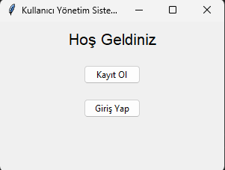
Şekil 4.8 Kayıt ve Giriş Paneli

Kişisel Kullanıcı Paneli

Sistemin sunduğu en önemli bileşenlerden biri olan kişisel kullanıcı paneli, her kullanıcının kendine özel bir alana erişim sağlayarak bireyselleştirilmiş bir deneyim sunar. Bu panel, kullanıcıların günlük stres düzeylerini takip edebilmeleri ve bu düzeyleri yönetebilmeleri için tasarlanmıştır.

- Özel Panel Oluşturulması: Giriş yapan her kullanıcı için, özel bir kişisel panel oluşturulur.
- Mesaj Gönderme ve Sesli Giriş: Bu panel, kullanıcıların mesajlarını gönderebildiği, sesli giriş yapabildiği ve duygu analiz sonuçlarını görebildiği bir alan sunar.

- Stres Yönetimi Araçları: Panelde ayrıca stres yönetimine yönelik özel işlevler (örneğin, nefes egzersizleri) bulunmaktadır .

- Geçmiş Verilere Erişim: Kullanıcıların, kendilerine özel olan bu alan üzerinden geçmiş mesajlarını görmeleri ve stres seviyelerini takip etmeleri sağlanır.

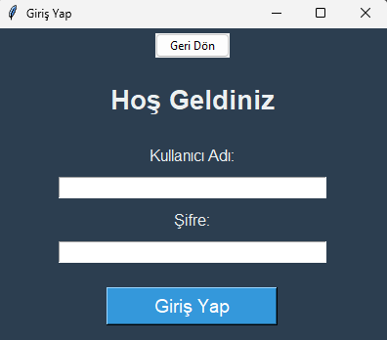
Şekil 4.9 Giriş Yap Paneli

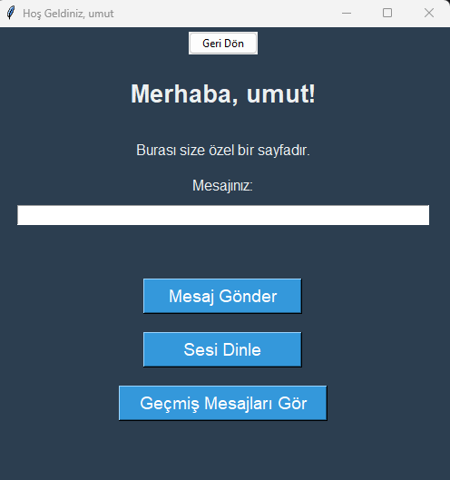
Şekil 4.10 Kullanıcıya Özel Etkileşim Paneli
Mesaj Gönderme ve Analiz

Kullanıcı tarafından yazılı veya sesli olarak gönderilen mesajlar, yapay zeka tabanlı bir sistem olan Rasa API üzerinden analiz edilir.

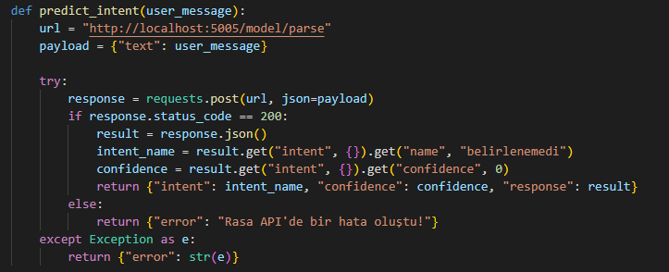
Şekil 4.11 API Kodu

Rasa API, mesajdaki duygu durumunu (örneğin, anger, sadness, fear) ve analiz için kullanılan tahminin güven skorunu hesaplar.

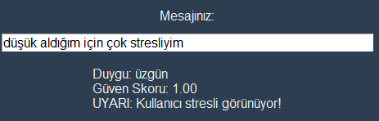
Şekil 4.12 Duygu Sonucunu Gösteren Panel 1

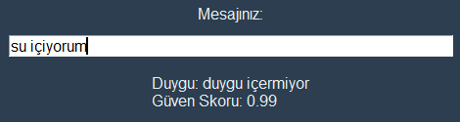
Şekil 4.13 Duygu Sonucunu Gösteren Panel 2

Eğer stresli bir duygu (örneğin, anger, sadness, fear) tespit edilirse, kullanıcıya rehber niteliğinde bir nefes egzersizi önerilir. Bu analiz süreci, kullanıcının günlük stres seviyesini daha bilinçli bir şekilde yönetmesine yardımcı olur.

Sesli Giriş (Speech Recognition)

Sesli giriş özelliği, kullanıcıların konuşmalarını doğrudan sisteme iletebilmelerine olanak tanır ve bu konuşmalar otomatik olarak metne dönüştürülerek analiz edilir. Bu özellik, hem kullanım kolaylığı hem de erişilebilirlik açısından önemli bir avantaj sunar.

- Kullanıcı, mikrofon aracılığıyla sesli giriş yapabilir ve bu ses sistemi tarafından metne dönüştürülerek analiz edilebilir.

- SpeechRecognition kütüphanesi, sesin metne dönüştürülmesini sağlayarak kullanıcıların yazı yazmaya ihtiyaç duymadan sistemi kullanmalarını kolaylaştırır.

- Kullanıcıdan gelen sesler güvenli bir şekilde işlenir ve hatalı girişler uygun bir mesajla kullanıcıya iletilir.

Nefes Egzersizi

Nefes egzersizi modülü, kullanıcıların stresli durumlarında hızlı bir şekilde rahatlamalarına yardımcı olmak için tasarlanmıştır. Sistem, analiz sonuçlarına dayanarak kullanıcının stres düzeyini algılar ve gerekli gördüğünde nefes egzersizlerini devreye sokar.

- Sistem, kullanıcıdan gelen mesajlarda stresli bir durum tespit ettiğinde, kullanıcının rahatlaması için özel olarak tasarlanmış bir nefes egzersizi rehberi sunar.

- Egzersizler, kullanıcının kısa süre içinde stres seviyesini azaltmasını ve daha sakin bir ruh haline geçmesini sağlar.

- Öneriler, kullanıcının mesajındaki duygulara ve stres seviyesine göre otomatik olarak tetiklenir.

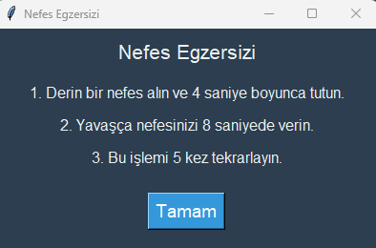
Şekil 4.14 Nefes Egzersizi Uyarısı

Kullanıcı Geçmişi

Sistem, her kullanıcının etkileşim geçmişini kaydederek, kullanıcıların stres düzeylerini ve duygusal durumlarını izlemelerine olanak tanır. Bu geçmiş veriler, kişiselleştirilmiş stres yönetimi önerilerinin sağlanmasında ve kullanıcıların zaman içinde nasıl bir değişim gösterdiklerini takip etmelerinde önemli bir rol oynar.

- Sistem, her kullanıcının gönderdiği mesajların bir kaydını tutar. Bu kayıtlar, mesajların yanı sıra ilgili duygu analiz sonuçlarını da içerir.

- Kullanıcılar, geçmişte gönderdikleri mesajları ve bu mesajların içerdiği duygu durumlarını bir Geçmiş Mesajlar Paneli üzerinden görüntüleyebilir.

- Kullanıcıların toplam stres puanı bu panelde gösterilir, böylece kullanıcılar kendi stres seviyelerini uzun vadede takip edebilir.

- Geçmiş mesajlar gerektiğinde temizlenebilir ve sistem kullanıcı için sıfırdan başlatılabilir.

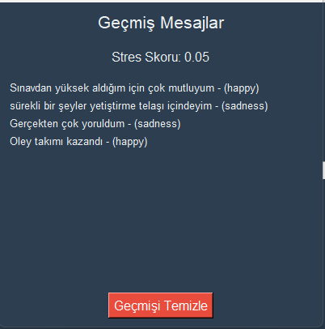
Şekil.4.15 Geçmiş Mesajları ve Skoru Gösteren Panel

BÖLÜM 5. SONUÇLAR

Bu bölümde, geliştirilen modelin performans değerlendirmesi ayrıntılı bir şekilde ele alınmıştır. Modelin doğruluk (accuracy), precision, recall ve F1-Score gibi metriklere dayalı genel performansı analiz edilmiştir. Ayrıca, Rasa platformunun sağladığı avantajlar ve sınırlamalar tartışılmıştır.

5.1. Performans Değerlendirilmesi

Performans değerlendirmesi, modelin doğruluğunu, verimliliğini ve genel başarısını anlamak için kritik bir adımdır. Bu bölümde, modelin başarısını değerlendirmek için kullanılan genel doğruluk, macro ve weighted ortalama metrikleri ele alınmıştır.

Genel Doğruluk (Accuracy)

Modelin genel doğruluk oranı %91.5 olarak hesaplanmıştır. Bu oran, modelin tüm veri seti üzerinde ne kadar doğru tahminler yaptığını ifade eder. Doğruluk oranı, genellikle modelin genel başarısını değerlendirmek için temel bir metrik olarak kullanılır. Ancak, veri setindeki sınıfların dengesiz olması durumunda doğruluk oranının yanıltıcı olabileceği unutulmamalıdır.
Örneğin, bir veri setinde stresli duygular (anger, fear, sadness) büyük çoğunluğu oluşturuyorsa, model bu sınıfları ağırlıklı olarak tahmin edebilir ve doğruluk oranı yüksek görünebilir. Bu nedenle, doğruluk oranının yanı sıra diğer performans metrikleri (precision, recall ve F1-Score) da dikkate alınmıştır.

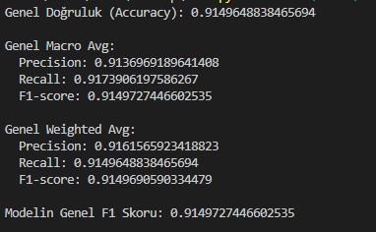
Şekil 5.1 Performans Değerlendirmesi

5.1.1.Macro ve Weighted Ortalama Metrikleri

Bu bölümde, modelin performansı macro ve weighted metriklere göre analiz edilmiştir. Bu metrikler, her sınıfın model üzerindeki etkisini farklı şekillerde değerlendirmektedir:

a) Macro Ortalama
Macro ortalama, tüm sınıflar için hesaplanan metriklerin basit bir aritmetik ortalamasıdır. Her sınıf, veri kümesindeki örnek sayısına bakılmaksızın eşit öneme sahiptir.

Macro Precision: 0.9137 çıkmıştır. Bu metrik, modelin tahmin ettiği pozitif örneklerin ne kadarının doğru olduğunu ifade eder. %91.4 gibi bir precision değeri, modelin özellikle stresli durumları (örneğin anger, sadness, fear) doğru bir şekilde tespit ettiğini göstermektedir.

Macro Recall: 0.9174 çıkmıştır. Recall, modelin gerçek pozitif örneklerin ne kadarını doğru şekilde yakaladığını ifade eder. %91.7 gibi yüksek bir recall değeri, modelin stresle ilişkili duyguları etkili bir şekilde tespit ettiğini gösterir.

Macro F1-Score: 0.9149 çıkmıştır. F1-Score, precision ve recall arasında bir denge kurar. %91.4’lük bir F1-Score, modelin hem doğru tespit yapma (precision) hem de geniş bir yelpazede pozitif örnekleri yakalama (recall) yeteneğinin dengeli olduğunu gösterir.

b)Weighted Ortalama
Weighted ortalama, sınıfların veri setindeki ağırlıklarına göre hesaplanır. Bu, veri setinde daha fazla temsil edilen sınıfların metrik hesaplamalarına daha fazla katkıda bulunduğu anlamına gelir.

Weighted Precision: 0.9162 çıkmıştır. Bu metrik, modelin veri setindeki her sınıfı ağırlıklarına göre ne kadar doğru tahmin ettiğini ölçer. Bu değerin %91.6 olması, modelin tüm sınıflarda genelde doğru tahminler yaptığını gösterir.

Weighted Recall: 0.9149 çıkmıştır. Veri setindeki sınıfların ağırlıklarına göre hesaplanan recall değeri, modelin büyük veri sınıflarındaki pozitif örnekleri ne kadar iyi yakaladığını gösterir.

Weighted F1-Score: 0.9149 çıkmıştır. Bu metrik, modelin tüm sınıflar arasında dengeli bir performans sergilediğini doğrular. Özellikle büyük sınıfların tahminler üzerindeki etkisinin yüksek olduğu veri setlerinde bu değer oldukça önemlidir.

5.1.2.Confusion Matrix ve Güven Skoru Dağılımı

Confusion Matrix, bir modelin performansını değerlendirmenin en temel araçlarından biridir. Bu matris, modelin yaptığı tahminlerin doğruluğunu görsel bir biçimde sunarak, hangi sınıfların doğru şekilde tahmin edildiğini ve hangi sınıfların yanlış sınıflandırıldığını analiz etmeye olanak tanır. Confusion Matrix, yalnızca modelin doğruluğunu değil, aynı zamanda modelin hangi sınıflarda güçlük çektiğini de anlamamıza yardımcı olur.

Confusion Matrix'in Genel Açıklaması

a)Matris Yapısı

Confusion Matrix, her satırda gerçek sınıfları, her sütunda ise modelin tahmin ettiği sınıfları gösterir. Bu yapının doğru anlaşılması, modelin hatalı tahminlerini ve güçlü yönlerini tespit etmek için önemlidir.

- Satırlar (True Label): Gerçek niyet etiketlerini temsil eder.

- Sütunlar (Predicted Label): Modelin tahmin ettiği niyet etiketlerini temsil eder.

- Diagonal Elemanlar: Modelin doğru tahmin ettiği örneklerin sayısını gösterir.

- Diagonal Dışındaki Elemanlar: Modelin yanlış tahmin ettiği örneklerin hangi sınıflarla karıştırıldığını gösterir.

b)Renk Yoğunluğu

Confusion Matrix görselleştirildiğinde, renk yoğunluğu da önemli bir analiz aracıdır. Renk tonları, tahmin edilen örneklerin yoğunluğunu belirtir ve doğru ya da yanlış tahminlerin ne kadar sık yapıldığını gösterir. Renkler, genellikle açık tonlardan koyu tonlara doğru giderek yoğunluk gösterir. Daha koyu renk tonları, daha fazla doğru veya yanlış tahminin yapıldığına işaret eder.

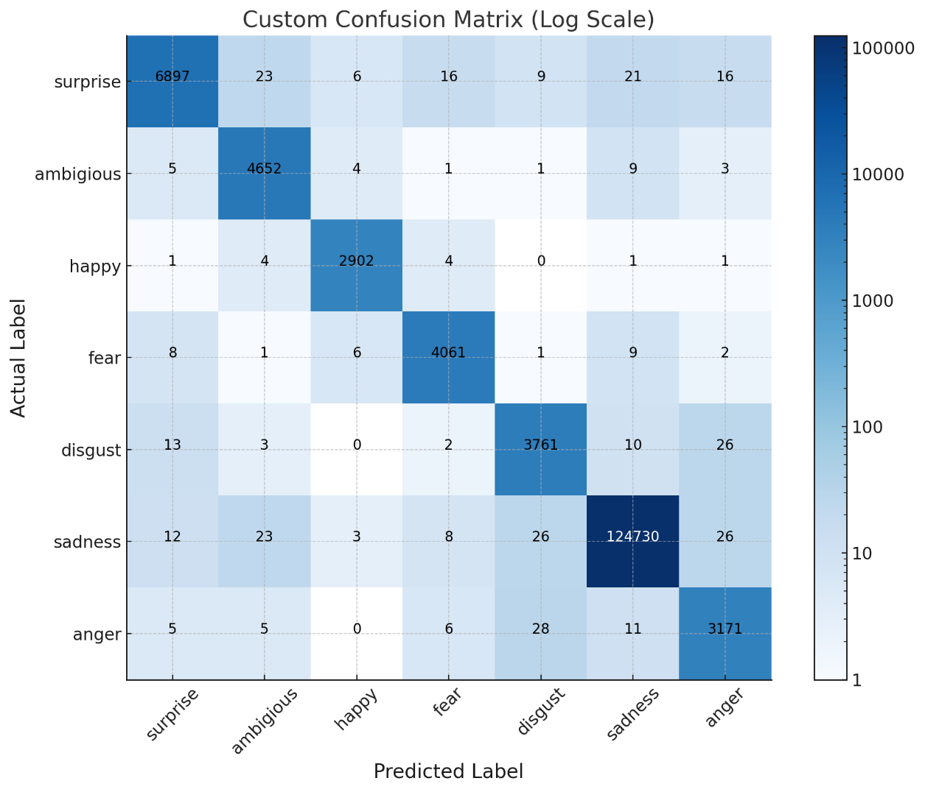
Şekil 5.2 Karmaşıklık Matrisi

Matris Analizi:

a) Sadness (üzgün) etiketi için 124730 gibi oldukça yüksek bir değer var; bu, modelin üzgün sınıfında çok fazla örneği doğru tanımladığını gösteriyor. Muhtemelen datasetinizde de bu etiket ağırlıkta olduğundan modelin performansı burada özellikle yüksek.

b) Köşegenlerdeki yüksek değerler (surprise: 6897, ambigious: 4652, happy: 2902, fear: 4061, disgust: 3761, sadness: 124730, anger: 3171) modelin genel olarak her bir duyguyu çoğunlukla doğru tahmin ettiğini ima ediyor.

c) Off-diagonal (köşegendışı) değerler, hangi duyguların sık karıştırıldığını gösteriyor. Örneğin:
- Anger (sinirli) etiketi; 28 örnekte “disgust” (iğrenmiş) olarak yanlış sınıflandırılmış. Bu durum sinirlilik ve iğrenme duygu ifadelerinin model tarafından benzer algılandığını veya veri dengesizliği olduğunu düşündürebilir.
- Sadness (üzgün) etiketi; 8 örnekte “fear” (korkmuş) olarak, 26 örnekte “anger” (sinirli) olarak tahmin edilmiş. Küçük sayılar olsa da üzgün ve sinirli ya da üzgün ve korkmuş ifadeleri yüz ifadeleri veya metinsel ifadeler benzerse karıştırılabiliyor olabilir.

- Surprise (şaşkın) etiketi; 23 örnek “ambigious” (belirsiz) olarak tahmin edilmiş. Bu da şaşkın ve belirsiz durumlarının ayrımının model açısından biraz daha zor olduğunu gösteriyor.

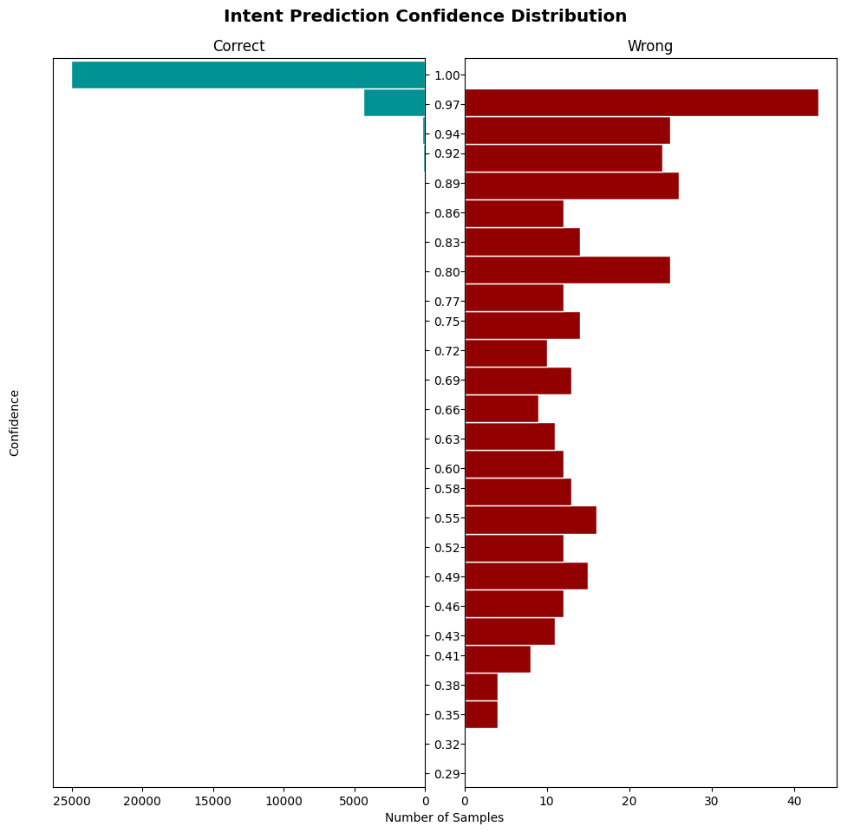
Şekil 5.3 Tahmin Güven Dağılımı

Doğru Tahminler
Çoğu doğru tahmin yüksek güven skorlarıyla (%100’e yakın) yapılmış. Bu, modelin eğitildiği veri üzerinde güçlü bir performansa sahip olduğunu gösterir.

Yanlış Tahminler
Yanlış tahminlerin büyük kısmı orta ve düşük güven skorlarına sahip.Ancak, yanlış tahminlerin bir kısmı yüksek güven skorlarında (%90 ve üzeri) yapılmış. Bu, modelin bazı niyetleri yanlış öğrenmiş olabileceğini veya eğitim verisinde bir dengesizlik olabileceğini düşündürür.

Bu görsel (Şekil 5.3), modelin güven skorlarının tahmin doğruluğuyla olan ilişkisini net bir şekilde gösteriyor. Doğru tahminlerin yüksek güven skorlarıyla yapılması olumlu bir performans sergilerken, yanlış tahminlerdeki yüksek güven skorları modelin bazı durumlarda yanlış genellemeler yapabileceğine işaret ediyor.

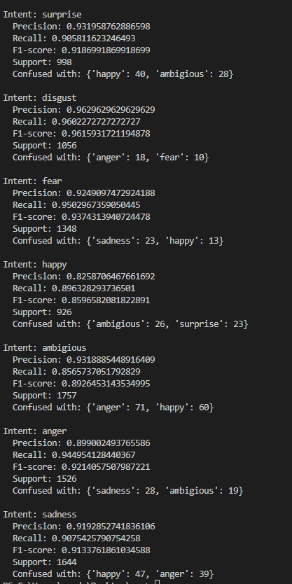
Şekil 5.4 Duyguların Performans Değerlendirmesi

Güçlü Performans
Genel olarak her intent için F1-Score değerleri oldukça yüksek, özellikle disgust, fear ve sadness intentlerinde performans çok iyi. Model, duygular arasındaki örtüşmelere rağmen doğru tahminler yapabiliyor.

Zayıf Noktalar
happy ve ambigious sınıflarında precision ve recall değerleri diğer sınıflara göre biraz düşük. Bunun nedeni, bu sınıfların diğer duygularla semantik yakınlığı olabilir. Ayrıca Hata analizi, bazı sınıfların diğerleriyle daha sık karıştırıldığını gösteriyor. Özellikle happy ve ambigious ifadeleri sık karıştırılıyor.

5.2. Rasa ile Çalışmanın Avantajları ve Sınırlamaları

Avantajlar:

- Rasa’nın açık kaynaklı yapısı, model geliştirme sürecini esnek hale getirmiş ve özelleştirilmiş NLP çözümleri üretmek için ideal bir platform sunmuştur.

- Geliştirilen model, Rasa’nın diyalog yönetim yetenekleri sayesinde ilerleyen aşamalarda mobil asistan entegrasyonu için hazır hale getirilebilecektir.

- Rasa’nın eğitim süreçlerinde sunduğu kolaylıklar, stresle ilişkili ifadeleri hızlı bir şekilde tanımlamayı ve test etmeyi mümkün kılmıştır.

Sınırlamalar:

- Rasa, metinlerin bağlamsal analizini sınırlı bir düzeyde gerçekleştirmektedir. Özellikle stres seviyesini etkileyebilecek uzun ve karmaşık cümlelerin işlenmesinde performans kaybı gözlemlenmiştir.

- Rasa, kısa ve tekil cümlelerde başarılı olsa da, metinlerin bağlamsal analizini derinlemesine gerçekleştirme konusunda bazı sınırlamalara sahiptir.

BÖLÜM 6. PROJE PLANI VE MALİYET ANALİZİ

Projenin temel amacı, kullanıcıların stres seviyelerini tespit eden ve stres yönetimi konusunda öneriler sunan yapay zeka destekli bir sistem geliştirmektir. Bu sistem, kullanıcıların sesli mesajlarını metin verisine çevirerek analiz ederek duygusal durumlarını belirler ve özellikle stresle ilişkili duyguları tespit ederek bu durumlarda kullanıcıyı yönlendirmek için çeşitli araçlar sağlar. Proje, hem bireysel kullanıcıların stres yönetimini kolaylaştırmayı hedefler. Orta ve uzun vadede, sistemi daha geniş bir kullanıcı kitlesine ulaştırmak, farklı platformlarda erişilebilir hale getirmek ve kullanıcıların ihtiyaçlarına daha iyi yanıt verebilecek bir yapıya dönüştürmek amaçlanmaktadır.

6.1. İş paketlerinin Adı ve Hedefleri

İş Paketlerinin Adı ve Hedefleri | Veri Toplama ve Ön İşleme  Hedef: Stres ve duygu analizi için Türkçe metin veri setlerinin toplanması ve etiketlenmesi, verilerin ön işleme tabi tutulması.
Kim(ler) Tarafından Gerçekleştirileceği | Umut Can Konukçu
Zaman Aralığı | 1-2 Hafta
Başarı Ölçütü ve Projenin Başarısına Katkısı | Başarı Ölçütü: Yüksek kaliteli ve etiketlenmiş bir veri seti oluşturmak.  Projenin Başarısına Katkısı: %10
1)

İş Paketlerinin Adı ve Hedefleri | Konuşma Tanıma ve Metne Dönüştürme Sistemi Geliştirme  Hedef : Kullanıcı sesini algılayarak doğru bir şekilde metne çevirerek entegrasyon için gerekli kodlama ve testleri gerçekleştirmek.
Kim(ler) Tarafından Gerçekleştirileceği | Umut Can Konukçu
Zaman Aralığı | 2-4 Hafta
Başarı Ölçütü ve Projenin Başarısına Katkısı | Başarı Ölçütü: Kullanıcı konuşmasını %85 doğruluk oranıyla metne dönüştürebilen bir modül geliştirilmesi.  Projenin Başarısına Katkısı: %20
2)

İş Paketlerinin Adı ve Hedefleri | Duygu Analizi Modülü Geliştirme ve Eğitim  Hedef :Metin tabanlı stres tespit sistemi oluşturulacak; model geliştirme, veri ile eğitim ve test süreci yürütülecektir.
Kim(ler) Tarafından Gerçekleştirileceği | Umut Can Konukçu
Zaman Aralığı | 4-8 Hafta
Başarı Ölçütü ve Projenin Başarısına Katkısı | Başarı Ölçütü: Stres tespit modelinin, test verilerinde en az %75 doğruluğa ulaşmış olması.  Projenin Başarısına Katkısı: %30
3)

İş Paketlerinin Adı ve Hedefleri | Arayüz Geliştirme  Hedef :Duygu analizi ve konuşma tanıma modülünü içeren stres notu ve geri bildirimde bulunabilen kullanıcıya özel bir arayüz geliştirmek
Kim(ler) Tarafından Gerçekleştirileceği | Umut Can Konukçu
Zaman Aralığı | 8-10 Hafta
Başarı Ölçütü ve Projenin Başarısına Katkısı | Başarı Ölçütü: Arayüz üzerinde gerçekleştirilecek fonksiyonların başarılı bir şekilde gerçekleşmesi  Projenin Başarısına Katkısı: %25
4)

İş Paketlerinin Adı ve Hedefleri | Raporlama ve Dokümantasyon  Hedef :Projenin her aşamasını belgelemek ve düzenli raporlar hazırlamak.
Kim(ler) Tarafından Gerçekleştirileceği | Umut Can Konukçu
Zaman Aralığı | 10-12 Hafta
Başarı Ölçütü ve Projenin Başarısına Katkısı | Başarı Ölçütü: Arayüz üzerinde gerçekleştirilecek fonksiyonların başarılı bir şekilde gerçekleşmesi  Projenin Başarısına Katkısı: %15
5)

6.2. Risk Yönetimi

Projenin farklı aşamalarında karşılaşılabilecek riskler ve bu risklere karşı alınabilecek önlemler açıklanmıştır.

a)Veri Setinin Yetersizliği veya Dengesizliği

Risk
- Veri setindeki belirli duyguların eksik olması veya dengesiz bir dağılıma sahip olması.
- Veri setinin hedef duyguları doğru bir şekilde temsil edememesi.

Olası Sonuç
- Modelin belirli sınıflar üzerinde düşük performans göstermesi.

Çözüm
- Açık kaynaklı platformlardan (Kaggle, Hugging Face) ek veri setleri edinmek.

- Veri artırma (data augmentation) yöntemleri uygulayarak eksik sınıfları güçlendirmek.

- Eğitim verilerini %80 eğitim, %20 test oranında dengeli bir şekilde bölmek.

b)API Erişiminde Sorunlar

Risk
- Rasa API’nin yerel sunucuda çalışmaması.
- Google Speech-to-Text API’nin kota sınırlarına ulaşması veya erişim sorunları.

Olası Sonuç
- Modelin gerçek zamanlı olarak çalışamaması.

Çözüm
- Rasa API’nin alternatif bir sunucuda çalıştırılmasını sağlamak.

- Açık kaynaklı ses tanıma araçları (örneğin, vosk veya DeepSpeech) kullanmak.

- API erişim limitlerini aşmamak için test sırasında verimli veri kullanımı.

c)Teknik Hatalar veya Uyumluluk Sorunları

Risk
- Kullanılan kütüphaneler veya araçlar arasında uyumsuzluk olması.

- Rasa veya Tkinter üzerinde beklenmeyen hataların oluşması.

Olası Sonuç
- Geliştirme sürecinin yavaşlaması.

Çözüm

- Geliştirme sırasında kütüphanelerin güncel sürümlerini kullanmak.

- Hata oluştuğunda, topluluk forumlarından veya dokümantasyondan yardım almak.

6.3.Yazılım ve Donanım Gereksinimleri

6.3.1. Donanım Gereksinimleri

Projenin sorunsuz çalışabilmesi için donanım gereksinimleri aşağıda detaylandırılmıştır. Hem minimum hem de önerilen donanım özellikleri, proje performansını ve kullanıcı deneyimini artırmaya yöneliktir.

a) Bilgisayar
- İşlemci: Intel i5 veya üzeri (daha iyi performans için i7 veya AMD Ryzen 5+ önerilir).
- RAM: Minimum 8 GB (Veri analizi ve model eğitimi için 16 GB önerilir).
- Depolama: En az 256 GB SSD (veri seti ve yazılım için yeterli depolama alanı).

b) Mikrofon
- Kullanıcıdan sesli giriş alabilmek için kaliteli bir mikrofon.

c) İnternet Bağlantısı
- Rasa API ve Google Speech-to-Text API gibi çevrimiçi servisler için stabil bir internet bağlantısı.

6.3.2. Yazılım Gereksinimleri

Projenin geliştirilmesi ve sorunsuz bir şekilde çalıştırılması için gerekli yazılım bileşenleri ve kütüphaneler aşağıda detaylandırılmıştır

Programlama Dili ve IDE
- Python (3.7 veya üzeri sürüm).
- IDE/Editor: PyCharm, VS Code, veya Jupyter Notebook.

Python Kütüphaneleri
- Tkinter: Grafiksel kullanıcı arayüzü (GUI) geliştirme.
- Rasa: Doğal dil işleme (NLP) ve duygu analizi.
- SpeechRecognition: Sesli girişlerin metne dönüştürülmesi.
- Requests: Rasa API ile iletişim için HTTP isteklerini yönetme.
- JSON: Kullanıcı verilerini ve mesaj geçmişini saklama.
- Matplotlib/Seaborn: Performans analizleri ve grafikler için.

Çevrimiçi Servisler ve API'ler
- Google Speech-to-Text API (sesli girişleri metne dönüştürme).
- Rasa API (duygu analizi ve NLP).

Yardımcı Araçlar
- Git (sürüm kontrolü için).
- Postman (API testleri için).

KAYNAKLAR

[1] |  | Jain, P. K., Pamula, R., & Srivastava, G. (2021). A systematic literature review on machine learning applications for consumer sentiment analysis using online reviews. Computer science review, 41, 100413.
[2] |  | Wankhade, M., Rao, A. C. S., & Kulkarni, C. (2022). A survey on sentiment analysis methods, applications, and challenges. Artificial Intelligence Review, 55(7), 5731-5780.
[3] |  | Catelli, R., Pelosi, S., & Esposito, M. (2022). Lexicon-based vs. Bert-based sentiment analysis: A comparative study in Italian. Electronics, 11(3), 374.
[4] |  | Kastrati, Z., Dalipi, F., Imran, A. S., Pireva Nuci, K., & Wani, M. A. (2021). Sentiment analysis of students’ feedback with NLP and deep learning: A systematic mapping study. Applied Sciences, 11(9), 3986.
[5] |  | Windiatmoko, Yurio, Ridho Rahmadi, and Ahmad Fathan Hidayatullah. "Developing facebook chatbot based on deep learning using rasa framework for university enquiries." IOP conference series: materials science and engineering. Vol. 1077. No. 1. IOP Publishing, 2021.
[6] |  | Podrzaj, P. (2019, August). A brief demonstration of some Python GUI libraries. In Proceedings of the 8th International Conference on Informatics and Applications ICIA2019 (pp. 1-6).
[7] |  | Lv, T., Yan, P., & He, W. (2018, August). Survey on JSON data modelling. In Journal of Physics: Conference Series (Vol. 1069, No. 1, p. 012101). IOP Publishing.
[8] |  | https://www.kaggle.com/datasets/alpcansoydas/turkish-emotion-analysis-dataset
[9] |  | http://www.google.com

BSM 401 BİLGİSAYAR MÜHENDİSLİĞİ TASARIMI
Değerlendİrme ve Sözlü Sınav Tutanağı

KONU :
ÖĞRENCİLER (Öğrenci No/AD/SOYAD):

Değerlendirme Konusu | İstenenler | Not Aralığı | Not
Yazılı Çalışma
Çalışma klavuza uygun olarak hazırlanmış mı? | x | 0-5
Teknik Yönden
Problemin tanımı yapılmış mı? | x | 0-5
Geliştirilecek yazılımın/donanımın mimarisini içeren blok şeması (yazılımlar için veri akış şeması (dfd) da olabilir) çizilerek açıklanmış mı?
Blok şemadaki birimler arasındaki bilgi akışına ait model/gösterim var mı?
Yazılımın gereksinim listesi oluşturulmuş mu?
Kullanılan/kullanılması düşünülen araçlar/teknolojiler anlatılmış mı?
Donanımların programlanması/konfigürasyonu için yazılım gereksinimleri belirtilmiş mi?
UML ile modelleme yapılmış mı?
Veritabanları kullanılmış ise kavramsal model çıkarılmış mı? (Varlık ilişki modeli, noSQL kavramsal modelleri v.b.)
Projeye yönelik iş-zaman çizelgesi çıkarılarak maliyet analizi yapılmış mı?
Donanım bileşenlerinin maliyet analizi (prototip-adetli seri üretim vb.) çıkarılmış mı?
Donanım için gerekli enerji analizi (minimum-uyku-aktif-maksimum) yapılmış mı?
Grup çalışmalarında grup üyelerinin görev tanımları verilmiş mi (iş-zaman çizelgesinde belirtilebilir)?
Sürüm denetim sistemi (Version Control System; Git, Subversion v.s.) kullanılmış mı?
Sistemin genel testi için uygulanan metotlar ve iyileştirme süreçlerinin dökümü verilmiş mi?
Yazılımın sızma testi yapılmış mı?
Performans testi yapılmış mı?
Tasarımın uygulamasında ortaya çıkan uyumsuzluklar ve aksaklıklar belirtilerek çözüm yöntemleri tartışılmış mı?
Yapılan işlerin zorluk derecesi? | x | 0-25
Sözlü Sınav
Yapılan sunum başarılı mı? | x | 0-5
Soruları yanıtlama yetkinliği? | x | 0-20
Devam Durumu
Öğrenci dönem içerisindeki raporlarını düzenli olarak hazırladı mı? | x | 0-5
Diğer Maddeler
Toplam

Danışman :
danışman imzası:

